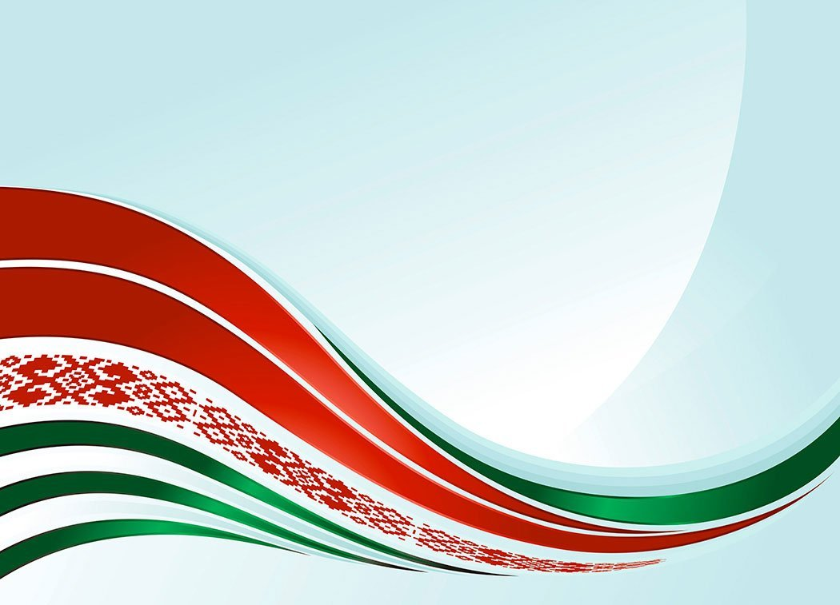

Государственное учреждение культуры
«Буда-Кошелёвская центральная районная библиотека»»

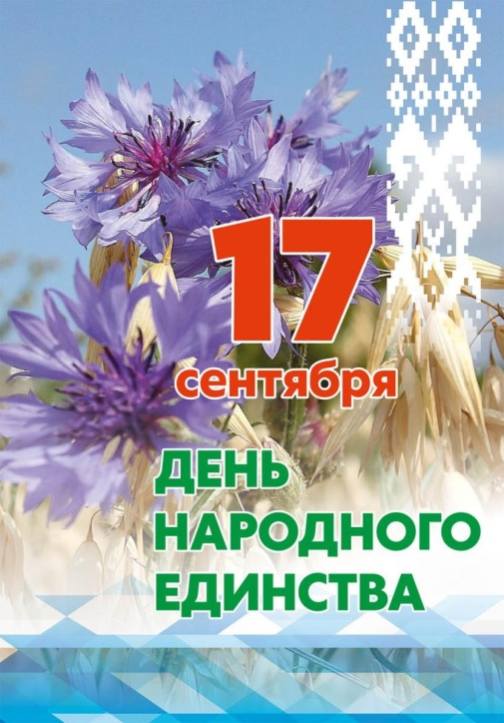
«В единстве страны — сила народа»

Рекомендательный
список литературы ко
Дню народного единства

г.Буда-Кошелёво

науч.-ист. конф., Гомель, 24–25 окт. 2019 г. / Белорус. гос. ун-т трансп., Воен.-трансп. фак.; под общ. ред. А. М. Куксо. – Гомель, 2020. – С. 347–353.
10. Скрабіна, Л. С. Уз'яднанне Заходняй Беларусі з БССР у кантэксце савецка-германскіх дагавораў 1939 года/ Л.С. Скрабіна// История международных отношений: историографические достижения и перспективы изучения: к 110-летию со дня рождения А.А. Громыко и 80-летию начала Второй мировой войны: сб. науч. ст. / Гомел. гос. ун-т, Рос. центр науки и культуры в Гомеле; редкол.: Н.Н. Мезга (гл. ред.) [и др.]. – Гомель, 2019. – С. 54–64.
11. Укрупнение территории республики и воссоединение Белоруссии// По воле народа: из истории образования Белорус. ССР и создания Коммунист. партии Белоруссии: док. и материалы/ Ин-т истории партии при ЦК КП Белоруссии, Фил. ин-та марксизма-ленинизма при ЦК КПСС ; сост.: М.Ф. Шумейко [и др.]. – Минск: Беларусь, 1988. – С. 206–232.
12. Юхо, И. А. Установление Советской власти в Западной Белоруссии в 1939 году: автореф. дис. … канд. юрид. наук / И. А. Юхо; Акад. наук Союза ССР, Ин-т права. – [Б. м.], 1954. – 16 с.
4

Указом Президента Республики Беларусь от 7 июня 2021 года № 206 учреждён государственный праздник — День народного единства, который будет отмечаться ежегодно 17 сентября.
Библиографический рекомендательный список литературы «В единстве страны — сила народа», приурочен этой дате. Материал расположен в систематическом порядке, внутри по алфавиту и освещает определённый исторический период.
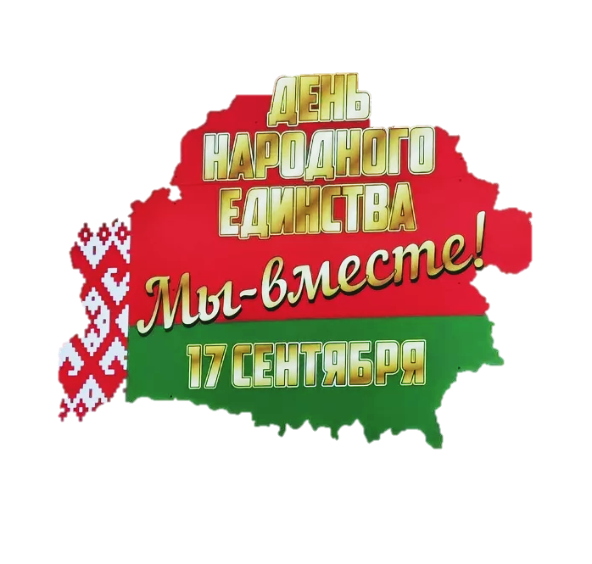
Надеемся, что этот рекомендательный список поможет вам лучше ориентироваться в представленном историческом периоде, лучше понимать исторические процессы. Список рекомендательной литературы адресован всем, интересующимся историческим периодом страны, неравнодушным к её настоящему и будущему.

1

1. Андреева, Ю. Станция народного единства: [Здесь заканчивался СССР и начиналась Польша, отсюда начинался освободительный поход Красной армии]/Юлия Андреева// Беларуская думка. - 2022. - № 9. - С.7-16.
2. Андреева, Ю. Куда течёт Оресса?: [Здесь и легендарные полесские болота, и наши поэты, и Красная армия, и мелиорация, и героическая история страны]/Юлия Андреева// Беларуская думка. - 2022. - №11.- С.5-14.
3. Борьба трудящихся Западной Белоруссии за социальное и национальное освобождение и воссоединение с БССР: док. и материалы / Ин-т истории партии при ЦК КПБ – фил. Ин-та марксизма-ленинизма при ЦК КПСС, Ин-т истории АН БССР, Арх. упр. при Совете министров БССР. – Минск: Гос. изд-во БССР, Ред. соц.-экон. лит., 1962. – Т. 1: (1921–1929 гг.)/ сост.: В.Н. Жигалов [и др.]; редкол.: В.И.Гурский, Н.С.Орехво, В.А. Полуян. – 619 с.
4. Борьба трудящихся Западной Белоруссии за социальное и национальное освобождение и воссоединение с БССР: док. и материалы / Ин-т истории партии при ЦК КПБ – фил. Ин-та марксизма-ленинизма при ЦК КПСС, Ин-т истории АН БССР, Арх. упр. при Совете министров БССР. – Минск: Беларусь, 1972.
2

– Т.2: (1929–1939 гг.)/ сост.: И.П. Ховратович [и др.]; редкол.: А. Н. Мацко, В. Н. Жигалов, Н. С. Орехво. – 529 с.
5. Восень 1939 года ў гістарычным лёсе Беларусі: матэрыялы Міжнар. навук.-практ. канф., Мінск, 24 верас. 2009 г./ Нац. акад. навук Беларусі, Ін-т гісторыі; рэдкал.: А.А. Каваленя (гал. рэд.) [і інш.]. – Мінск: Беларус. навука, 2010. – 413 с.
6. Гончарук, И. 17 сентября 1939 года: факты vs мифы: [Беларусь впервые в новейшей истории праздновала 17 сентября – День народного единства]/Игорь Гончарук// Беларуская думка. - 2021. - № 9. - С.3-13.
7. Народное (национальное) собрание Западной Белоруссии, 28–30 окт. 1939 г.: стенограф. отчет / под ред. В. Н. Малина. – Минск: Гос. изд-во БССР, 1946. – 194 с.
8. Подлесный, Е. К чему ведёт нацию историческая политика Беларуси/ [Процесс формирование исторической политики]/ Евгений Подлесный// Беларуская думка.- 2021. - № 10. - С.56-64.
9. Скрябина, Л. С. Вторая мировая война и проблемы воссоединения белорусского народа в единое национальное государство / Л. С. Скрябина, А. Д. Верниковский // Вторая мировая война 1939–1945. Взгляд современников: материалы Междунар.
3

